#### 12306首页单程车票查询

打开中国铁路12306首页（网址：<https://www.12306.cn/index>），单程车票查询界面现实于菜单栏下方。若此处显示其它界面，可手动依次点击【车票Tab】、【单程】按钮切换至单程车票查询界面。单程车票查询界面中显示【出发地输入框】、【到达地输入框】、【出发日期输入框】、【学生复选框】、【高铁/动车复选框】、【查询按钮】以及【出发地/到达地交换按钮】。

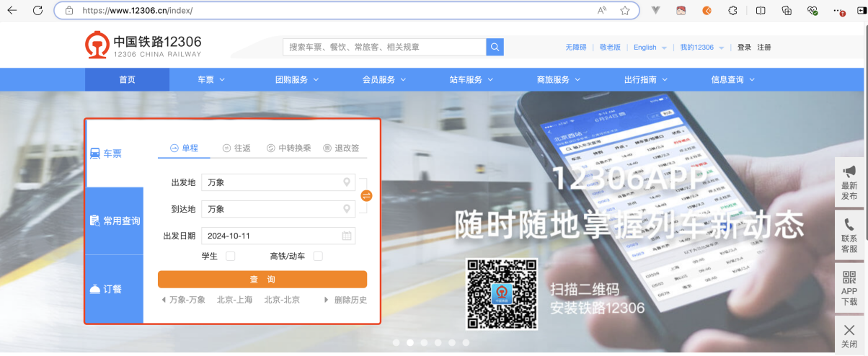

完成一次单程车票查询的操作流程如下：在【出发地输入框】中输入出发地名称，在【到达地输入框】中输入到达地名称，在【出发日期输入框】中输入出发日期，根据需要勾选或者取消勾选【学生复选框】，根据需要勾选或者取消勾选【高铁/动车复选框】，点击【查询按钮】。完成上述操作后页面跳转至一个新页面，若存在符合查询条件的车次，则该新页面显示车次列表；若不存在符合查询条件的车次，则页面显示“很抱歉，按您的查询条件，当前未找到从XX到YY的列车。您可以使用中转换乘功能，查询途中换乘一次的部分列车余票情况。”，其中XX为此前输入的出发地名称，YY为为此前输入的到达地名称。

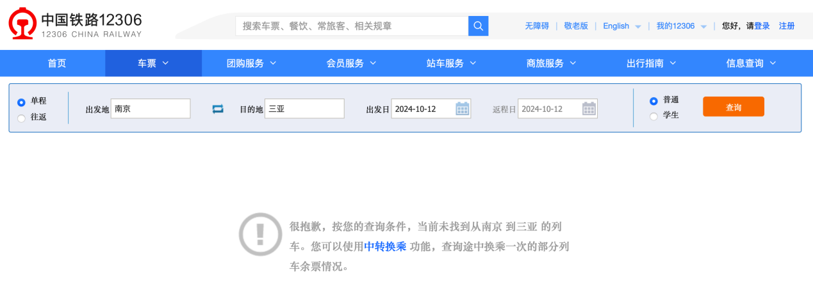

**（1）出发地输入框**

出发地输入框的输入方式包括：

* + 点击【出发地输入框】，在弹出的【出发地选择控件】中选择出发地

* + - 在【出发地选择控件】中可选择【国内站点】
      * 点击【热门城市】，从显示的站点列表页中选择某个站点
      * 点击【ABCDE】、【FGHIJ】、【KLMNO】、【PQRST】、【UVWXYZ】，显示拼音首字母分别在A-E、F-J、K-O、P-T、U-Z范围内的站点名称。从中点击某个站点名称可完成输入，例如，如需选择“福州南”车站，可点击【FGHIJ】切换到F-J分组并在F组中点击“福州南”车站。

* + - * 如在当前分组中未找到所需要的车站，则需要点击下一页按钮，去切换新的一组城市。例如，如需要选择“佛山” 车站，可在选择【选择页面控件】中连续点击两次【下一页】按钮，并在第3页的F组中找到“佛山”站。

* + - 在【出发地选择控件】中可选择【国际站点】
      * 从显示的国际站点列表页中选择某个国际站点

* + 点击【出发地输入框】，清除【出发地输入框】中已存在的内容，在【出发地输入框】中输入出发地相关信息，从下拉列表中选择匹配到出发地名称。
    - 输入出发地名称每个汉字的拼音首字母，进行匹配

* + - 输入出发地名称的拼音全拼，进行匹配

* + - 输入出发地名称的汉字，进行匹配

**（2）到达地输入框（功能同出发地输入框，不再赘述）**

**（3）出发日期输入框**

* + 可以点击输入框，在弹出的使用选择日期控件选择出发日期（如果车票在预售期内，则日期字体呈现为黑色，如果不可选择）

* + 直接输入出发日期（以yyyy-MM-dd的格式输入，例如2024-10-25）

**（4）“学生”复选框**

如需限定所查询的车票类型为学生票，则应选中【学生复选框】。

**（5）“高铁/动车”复选框**

如需限定所查询的车次类型为高铁或动车组列车，则应选中【高铁/动车复选框】。

**（6）出发地/到达地交换按钮**

如需对换当前输入的出发地和目的地，则应点击【出发地/到达地交换按钮】。

表格

* 点击查询按钮，弹出一个新的标签页，标签页中页面展示已经输入站点的【出发地】-【到达地】的余票信息；
* 在完成一次查询后，返回单程车票查询页面，可以看到之前的查询历史，同时我们也可以点击删除历史按钮，删除之前查询过的车票历史记录。

